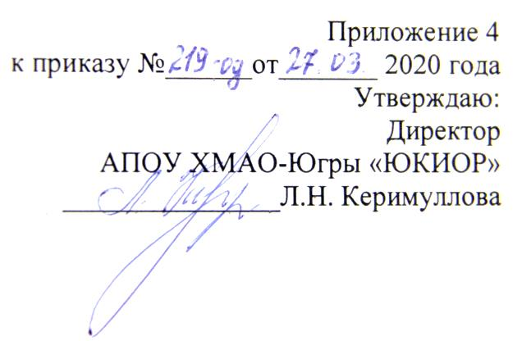
ПОЛОЖЕНИЕ
О ПРОВЕДЕНИИ ДИСТАНЦИОННОГО КОНКУРСА РИСУНКОВ
«Следы войны»
1. Общие положения.
1.1. Организатором Конкурса рисунков «Следы войны» (далее – Конкурс) является отдел воспитательной и внеурочной работы АУ «Югорский колледж-интернат олимпийского резерва».
1.2. Настоящее Положение представляется для ознакомления всем заинтересованным лицам, претендующим на участие конкурсе.
1.3. Настоящее Положение публикуется в открытом доступе на официальном сайте http://www.ugrakor.ru/
1.4. Конкурс приурочен к празднованию 75-летия Победы в Великой Отечественной войне в рамках осуществления плана дистанционных внеурочных мероприятий на период карантина с 26.03.2020 г. – 30.04.2020 г. в АУ «Югорский колледж-интернат олимпийского резерва».
1.5. Основным объектом Конкурса является фотография или сканированное изображение рисунка воспитанников.
2. Цели и задачи Конкурса:
- Патриотическое и нравственное воспитание обучающихся АУ «ЮКИОР», воспитание чувства сопричастности к великой и славной истории нашего Отечества;
- Сохранение и укрепление памяти о Великой Отечественной войне
1941-1945 гг., о воинском и трудовом подвиге наших предков;
- Развитие творческих способностей и эстетического вкуса, популяризация творческой деятельности.
3. Участники конкурса.
Участниками Конкурса являются обучающиеся АУ «Югорский колледж-интернат олимпийского резерва».

4. Сроки и порядок проведения Конкурса:
Порядок и условия проведения Конкурса «Следы войны» определяется настоящим положением. Конкурс проводится в два этапа.
4.1. Первый этап - организационный.
На Конкурс принимаются творческие работы – рисунки на тему: «Великая Отечественная война»
Для участия в Конкурсе необходимо отправить фото или сканированное изображение рисунка на электронную почту: vivr.ukior@gmail.com
Работы принимаются с 27 марта 2020 года до 5 мая 2020 года.
4.2. Второй этап – работа жюри, подведение итогов конкурса до 07 мая 2020 года.
5. Критерии оценки:
- соответствие теме конкурса;
- общее восприятие;
- художественный уровень произведения;
- оригинальность идеи и содержание работы;
- техническое качество изображения.

6. Порядок награждения участников Конкурса
6.1. Работы, названные лучшими, награждаются ценными призами.
6.2. Организатор оставляет за собой право присуждения дополнительных
наград и призов.

